Standardillustrierende Aufgaben veranschaulichen beispielhaft Standards für Lehrkräfte, Lernende und Eltern.

Fach | Biologie
Kompetenzbereich | Fachwissen
Kompetenz | System-Konzept, Struktur und Funktion
Niveaustufe(n) | E
Standard | Die Schülerinnen und Schüler können die Struktur und Funktion von Zellen, Organismen und Organismengruppen sowie Ökosysteme als System beschreiben.
ggf. Themenfeld | TF 2: Lebensräume und ihre Bewohner – vielfältige Wechselwirkungen
ggf. Bezug Basiscurriculum (BC) oder übergreifenden Themen (ÜT) | BC Sprachbildung
ggf. Standard BC | Die Schülerinnen und Schüler können Informationen aus Texten kommentierend zusammenfassen.
Aufgabenformat
offen: x |  | halboffen: | geschlossen
Erprobung im Unterricht:
Datum |  | Jahrgangsstufe: | Schulart:
Verschlagwortung | Biotop, Biozönose, Ökosystem, Concept Map

Aufgabe und Material:

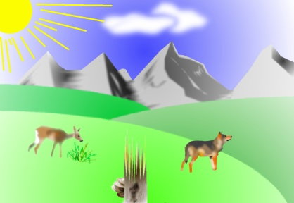
Ökosystem
Der Lebensraum (Biotop) und die darin lebenden Organismen (Biozönose) bilden zusammen ein Ökosystem.
Folgende Begriffe gehören zum Wortfeld „Ökosystem“:
Ökosystem, Boden, biotische Umweltfaktoren, Bäume, Biozönose, Licht, Fuchs, Farne, abiotische Umweltfaktoren, Reh, Biotop, Temperatur, Buntspecht.
Abb.: Ökosystem

Aufgaben:
- Erstelle mithilfe der folgenden Fachbegriffe eine Concept Map zum Thema „Ökosystem“.
- Ergänze deine Concept Map um fünf weitere Begriffe.

Gehe folgendermaßen vor:
- Ordne die Begriffe so auf einem Blatt an, dass Zusammenhänge deutlich werden.
- Klebe die Begriffe auf dem Blatt auf.
- Zeichne sinnvolle Verbindungslinien.
- Beschrifte Verbindungslinien.

LISUM
Abb.: http://upload.wikimedia.org/wikipedia/commons/5/54/%C3%96kosystem.png CC BY SA
Erwartungshorizont:

- Erstelle mithilfe der folgenden Fachbegriffe eine Concept Map zum Thema „Ökosystem“.
- Ergänze deine Concept Map um fünf weitere Begriffe.

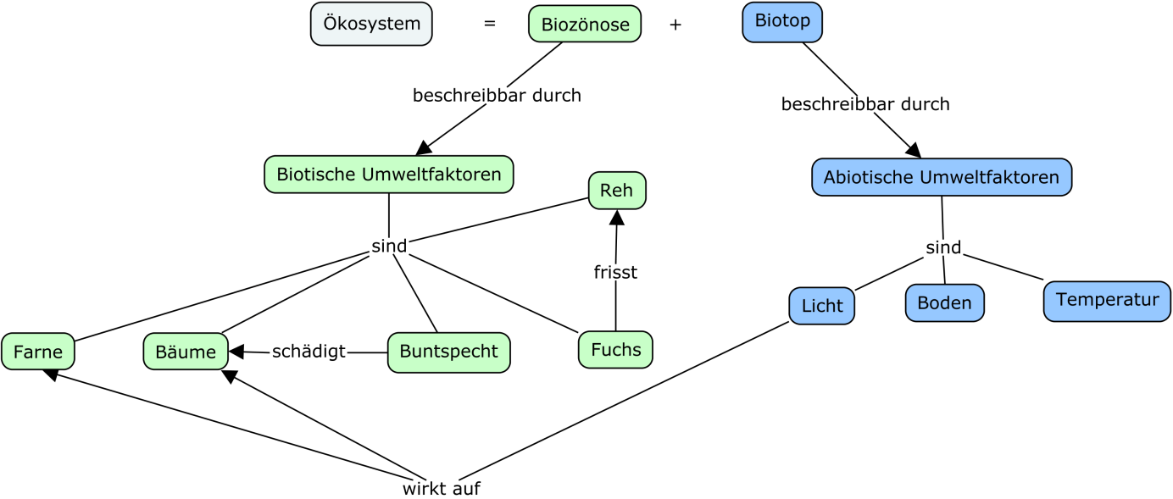

LISUM
Abb.: http://upload.wikimedia.org/wikipedia/commons/5/54/%C3%96kosystem.png CC BY SA

